线条、体块与神韵——石狮断代初探
学生：陈思茜（2452884） 指导老师：朱宇晖

摘要
本文以一尊石狮照片为研究对象，通过对其整体线条构型、神形关系及面部刻画特征的分析，结合历代石狮形制演变与宋代雕塑实例进行比较，探讨其可能的年代归属。研究发现，该石狮在方形与“s”形线条的交融、“以气驭骨”的特征、内敛稳重的神态以及装饰受控的细部处理等方面，均体现出宋代石刻的审美特征。据此，本文初步判断其年代应为宋代，但该结论仍有待更多材料进一步验证。
关键词：石狮；文物断代；线条逻辑；神形刻画

一、引言
中国石狮雕刻艺术的源头可追溯至东汉，据《后汉书•西域传》记载，早至章和元年，便有月氏国的使节向汉王朝进贡狮子，“西域异兽”狮的形象进而逐渐融入中国石刻的图腾表达。在之后的两千年里，石狮的形制不断丰富，并普及到全国各个地域^{[1]}，其风格与政权起落带来的时代艺术风貌展现出紧密的互动与共振。本文以一尊特定石狮的一系列照片为原始材料，尝试通过文博专题课程以及课外文献阅读所得，对该石狮进行年代判断与分析。
二、石狮整体线条特征
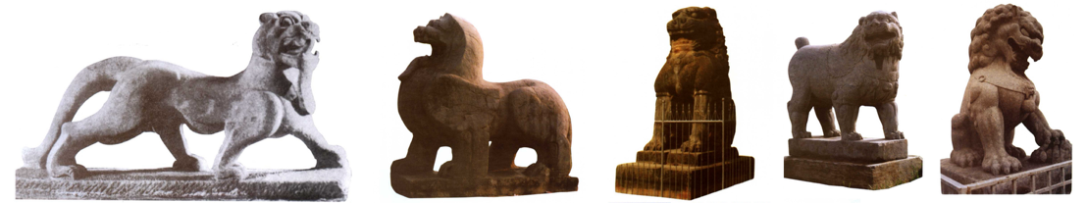
中国传统雕塑注重“以线驭体”，石狮亦然，最初东汉的辟邪以横线条为主，基本构型为“s”形（图1-1），自南北朝后，受印度笈多时期艺术形式的影响，竖向线条也被广泛运用，方形作为第二种构型应运而生（图1-2），同时也出现了方形向后倾靠的三角构型（后腿蹲踞、前腿伸直支撑）（图1-3）。至盛唐后两种线条形式得以交织融合（图1-4），宋后走向精细、驯良、程式化，线条神性消退（图1-5）。
图1-1陕西咸阳出土东汉石狮 图1-2 萧绩墓南朝石狮 图1-3 乾陵唐朝石狮 图1-4 永裕陵宋石狮 图1-5天安门前明清石狮（来源均为[1]插图）
以历代石狮形态为参照，这尊石狮的整体构型为方形，充分展现出饱满的体积感，但在四肢、前胸后背的刻画上又一定程度上体现出“s”形的轮廓勾勒。其横向线条主要分布于躯干与背部，强化体量的稳定感；四肢则体现纵横线条的交融，使视觉重心牢固地落于基座之上（图2-1）。由此，纵与横、线条与体积都达到了一定的平衡，接近于宋的线条处理方式。
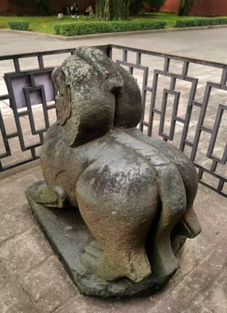
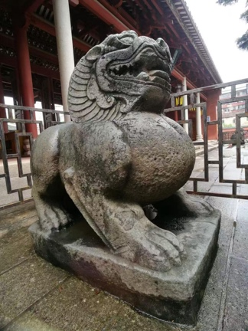
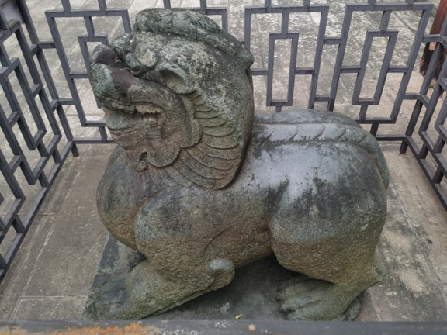
图2-1 待断代的石狮照片 图2-2石狮前部特写 图2-3 石狮背部特写（来源均为课程文件）
三、石狮神与形的交互关系
这尊石狮前腿为两条同向的圆弧线条，延续前胸的曲线形态，后腿则为反向，一条继续呼应前身，一条承接后背顺势而下的曲线（图2-3）。腿部与躯干齐平的线条原本相对舒缓，而至接地的小腿与爪足，又都一折转为更为骨感有力的直线（图2-2）。此流动中的顿挫，展现出“以气驭骨”“以神写形”的艺术性。
该石狮的身形比例适中，蹲踞低伏，动作、神态、细节均不张扬夸张，接近于真实生活中的动物形态，有一定的世俗化特征^{[2]}，也表现为向原形回归的现实主义倾向。其神韵在方正雄厚上稍逊于唐，但又有异于“巴洛克”绽放后元的筋骨矫健、明清的敦厚圆柔^{[3]}，重心下沉，狮首宽厚，头重身稳，展现出一种沉雄内敛的威仪感。以上种种特征，都能够匹配于宋代的石刻风格。
四、石狮面部刻画与晋祠圣母殿缠龙柱的同构性
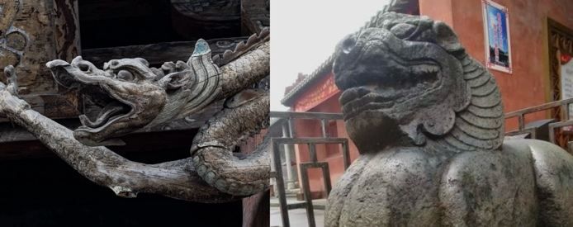
这尊石狮刻画最为生动的部位便是面部，鼻眼耳、咧开的嘴至鬃毛都形成了连续流畅的线条逻辑。细部的装饰性也都受到整体形态的控制：眼睛并未夸张凸出；口部微张却不显咆哮；牙齿、舌头的刻画清晰而克制；鬃毛用若干条浅而有序的纹理，朝外围方向延展，曲而不卷，塑造出整体的体积感，又不喧宾夺主，反衬出五官动势带来的神韵。这一系列特征都让人回想起晋祠圣母殿前盘绕于柱的龙雕塑（图3）。两者展现出的“宋风”的同构也是石狮断代的进一步佐证。
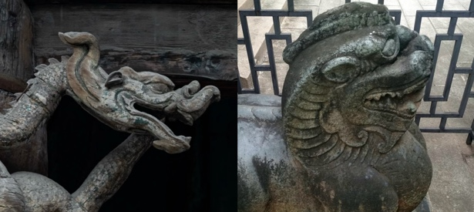
图3 石狮与缠柱龙面部对照（其中缠柱龙照片来源网络http://xhslink.com/o/3DCSWqHy6t3）

五、结语
综上所述，通过整体轮廓线条、神与形的刻画两个角度的分析，以及与宋代缠龙柱的对照，笔者初步判断原图片为宋代石狮。当然需要说明的是，本文的断代仅是以造型风格演变为依据所做的初探，同时受限于本人目前的学识积累，判断结果属于一种可能性的分析。
参考文献
[1]李芝岗编著.中华石狮雕刻艺术[M].天津：百花文艺出版社,2004.
[2]周紫璇.从中国传统石狮造型变化看时代的审美变迁[J].艺术大观,2022,(13):136-138.
[3]贾璞.中国历代石狮造型艺术的演变及文化内涵[J].河南社会科学,2017,25(9):109-112.

